ĐẠI HỌC FPT
CHUYÊN NGÀNH TRÍ TUỆ NHÂN TẠO


Final Project Report
Môn học: AI-DS Project(DAP391m)

Tên đề tài: Ứng dụng mô hình học máy trong dự đoán mức độ ô nhiễm không khí (AQI) và đánh giá ảnh hưởng đến sức khỏe cộng đồng

Giảng viên hướng dẫn: Lê Võ Minh Thư
Lớp: AI1907
Sinh viên thực hiện:
Nguyễn Cao Trị – SE180683
Đinh Đại Lộc – SE190189
Trần Phi Học – SE190186

TP. Hồ Chí Minh, ngày 06 tháng 11 năm 2025
MỤC LỤC

1. Business Understanding & Analytic Approach 3
Mục tiêu dự án: 3
Người dùng cuối : 3
Câu hỏi nghiên cứu: 3
KPIs đánh giá: 3
2. Data Collection, Understanding & Preparation 4
Các thư viện cần thiết : 4
Lấy data từ YFianace: 4
Tiền Xử Lý Dữ Liệu : 6
3. Data Analysis with SQL 7
Thư viện cần thiết : 7
Mục tiêu bước này: 7
Tạo database và kết nối database : 7
Các câu truy vấn : 8
4. Data Analysis with Python 11
Kiểm tra Data : 11
Thống kê mô tả : 13
Kiểm tra missing values : 14
Nhóm dữ liệu theo cột và tính trung bình : 16
Tìm outliers trong các cột quan trọng: 16
Ma trận tương quan : 19
Phân bố biến động tối đa theo nhóm : 20
5. Data Visualization 22
Mục tiêu bước này: 22
SO SÁNH 27
TỔNG KẾT LUẬN TỔNG QUÁT DỰA TRÊN CÁC BIỂU ĐỒ TRỰC QUAN HÓA: 31
6. Machine Learning Model Implementation 31
Mục tiêu : 31
Thư viện cần thiết : 31
Các Mô Hình : 32
Lấy độ quang trọng : 33
Lấy dữ liệu và feature dựa trên 12 tháng gần nhất để dự đoán : 35
7. Data Analysis with BI Tool 38

1. Business Understanding, Data Collection,Understanding, Preparation

Mục tiêu dự án:
- Phân tích và dự báo biến động giá cổ phiếu của các mã lớn (ví dụ: META, RDDT) dựa trên dữ liệu giá, earnings, sentiment và các chỉ số kỹ thuật.
- Trực quan hóa xu hướng, mức độ biến động cổ phiếu.
- Xây dựng mô hình dự báo biến động giá ngắn hạn (tăng/giảm, % biến động)
- So sánh, dự báo và phân tích mối liên hệ giữa các mã cổ phiếu để hỗ trợ quyết định đầu tư.

Người dùng cuối :
- Nhà đầu tư cá nhân: Muốn hiểu và dự báo xu hướng biến động giá để ra quyết định mua/bán.
- Nhà phân tích tài chính: Cần công cụ phân tích dữ liệu, trực quan hóa và kiểm tra tác động của các yếu tố kinh tế, tâm lý lên giá cổ phiếu.
- Công ty chứng khoán, quỹ đầu tư: Sử dụng kết quả phân tích để tư vấn khách hàng hoặc xây dựng chiến lược đầu tư.
- Nhà nghiên cứu dữ liệu (Data Scientist): Muốn thử nghiệm các mô hình dự báo tài chính, kiểm tra hiệu quả các feature mới (sentiment, earnings...).

Câu hỏi nghiên cứu:
- Biến động giá cổ phiếu bị ảnh hưởng mạnh nhất bởi yếu tố nào? (volume, volatility, sentiment, earnings...)
- Các mã cổ phiếu lớn (META, RDDT) có tác động lẫn nhau không?
- Có thể dự báo chính xác biến động giá ngắn hạn (1 ngày, 1 tháng) bằng các mô hình học máy không?
- Độ quan trọng của từng đặc trưng (feature) trong dự báo biến động giá là gì?

KPIs đánh giá:
- Độ chính xác dự báo biến động giá (RMSE, MAE, Accuracy tăng/giảm) của các mô hình (Linear Regression, Random Forest, KNN, SVR...).
- Tỷ lệ dự báo đúng chiều tăng/giảm (Precision/Recall cho tăng/giảm).
- Tương quan giữa các chỉ số đầu vào và biến động giá (correlation matrix).
- Số lượng phiên tăng mạnh/giảm mạnh
- Hiệu quả trực quan hóa: Stakeholder có thể nhận biết xu hướng, outlier, mối liên hệ giữa các yếu tố qua biểu đồ không?

2. Data Collection, Understanding & Preparation

Các thư viện cần thiết :
import os
import pandas as pd
import numpy as np
import yfinance as yf
import seaborn as sns
import matplotlib.pyplot as plt

Lấy data từ YFianace:
def download_price_data(ticker):
ticker_dir = os.path.join(data_dir, ticker)
os.makedirs(ticker_dir, exist_ok=True)
price_data = yf.download(ticker, start=start_date, end=end_date)
price_path = os.path.join(ticker_dir, f"DATA_price.csv")
price_data.to_csv(price_path)
print(f"Đã lưu {price_path}")
# Sửa dòng header thứ 3
with open(price_path, "r") as f:
lines = f.readlines()
if len(lines) >= 3:
lines[2] = "Date,Close,High,Low,Open,Volume\n"
with open(price_path, "w") as f:
f.writelines(lines)
print(f"Đã cập nhật dòng header thứ 3 trong {price_path}")
else:
print(f"File {price_path} không đủ dòng để sửa header.")

def download_earnings_data(ticker):
ticker_dir = os.path.join(data_dir, ticker)
os.makedirs(ticker_dir, exist_ok=True)
t = yf.Ticker(ticker)
earnings_df = t.earnings_dates.reset_index()
earnings_df["Earnings Date"] = pd.to_datetime(earnings_df["Earnings Date"])
earnings_df = earnings_df.set_index("Earnings Date")
earnings_df = earnings_df.sort_index()
earnings_df = earnings_df[start_date:end_date]
earnings_path = os.path.join(ticker_dir, f"DATA_earnings.csv")
earnings_df.to_csv(earnings_path)
print(f"Đã lưu dữ liệu earnings vào file: {earnings_path}")
def generate_fake_sentiment(ticker):
ticker_dir = os.path.join(data_dir, ticker)
os.makedirs(ticker_dir, exist_ok=True)
t = yf.Ticker(ticker)
earnings_df = t.earnings_dates.reset_index()
earnings_df["Earnings Date"] = pd.to_datetime(earnings_df["Earnings Date"]).dt.tz_localize(None)
earnings_df = earnings_df[
(earnings_df["Earnings Date"] >= pd.to_datetime(start_date)) &
(earnings_df["Earnings Date"] <= pd.to_datetime(end_date)) ]
earnings_df['compound'] = np.random.uniform(-1, 1, size=len(earnings_df))
sentiment_df = earnings_df[['Earnings Date', 'compound']]
sentiment_path = os.path.join(ticker_dir, f"DATA_sentiment.csv")
sentiment_df.to_csv(sentiment_path, index=False)
print(f"Đã tạo file sentiment giả định: {sentiment_path}")

Kết quả:
Thu được mỗi mã cổ phiếu gồm 3 file dữ liệu:
- DATA_earnings.csv
- DATA_price.csv
- DATA_sentiment.csv

📂 META
├── DATA_earnings.csv
├── DATA_price.csv
└── DATA_sentiment.csv
📂 RDDT
├── DATA_earnings.csv
├── DATA_price.csv
└── DATA_sentiment.csv

Tiền Xử Lý Dữ Liệu :
1. Missing value: interpolation + KNN imputation
df.interpolate(method='linear', inplace=True)
imputer = KNNImputer(n_neighbors=3)
df[df.columns] = imputer.fit_transform(df)

2. Outlier removal: Z-score + IQR
z_thresh = 3
z_scores = np.abs((df - df.mean()) / df.std())
df = df[(z_scores < z_thresh).all(axis=1)]
Q1 = df.quantile(0.25)
Q3 = df.quantile(0.75)
IQR = Q3 - Q1
df = df[~((df < (Q1 - 1.5 * IQR)) | (df > (Q3 + 1.5 * IQR))).any(axis=1)]

3. Feature engineering
if 'Close' in df.columns and 'High' in df.columns and 'Low' in df.columns:
df['rolling_mean_5'] = df['Close'].rolling(window=5).mean()
df['rolling_std_5'] = df['Close'].rolling(window=5).std()
df['volatility'] = df['High'] - df['Low']
df['price_change_pct'] = df['Close'].pct_change() * 100
# Thêm các cột biến động đặc biệt
df['biendong'] = (df['Close'] - df['Close'].shift(1)).abs()
df['tangtoida'] = (df['High'] - df['Open']).clip(lower=0)
df['giamtoida'] = (df['Open'] - df['Low']).clip(lower=0)
# Thêm cột target: 1 nếu tăng mạnh, -1 nếu giảm mạnh, 0 nếu bình thường
df['target'] = df['price_change_pct'].apply(lambda x: 1 if x > 2 else (-1 if x < -2 else 0))
df.dropna(inplace=True)

4. Normalize
scaler = MinMaxScaler()
scaled_df = df.copy()
scaled_df[features_to_scale] = scaler.fit_transform(df[features_to_scale])
Sau khi tiền xử lý dữ liệu thì thu được 2 File : Meta_processed.csv , RDDT_processed.csv
Kết quả:
Sau khi tiền xử lý dữ liệu thì thu được 2 File :
📄 META_processed.csv
📄 RDDT_processed.csv

3. Data Analysis with SQL

Thư viện cần thiết :
import pandas as pd
import sqlite3
import os

Mục tiêu bước này:
Sử dụng SQL để phân tích mối quan hệ giữa các chỉ số chứng khoán của 2 mã (META, RDDT)
Thực hiện các truy vấn dữ liệu để trả lời các câu hỏi cụ thể liên quan đến mức độ biến động.

Tạo database và kết nối database :
for ticker in TICKERS:
print(f"\n==== Tạo database cho {ticker} ====")
price_path = os.path.join(DATA_FOLDER, ticker, "DATA_price.csv")
db_name = f"{ticker.lower()}_analysis.db"

if not os.path.exists(price_path):
print(f"Không tìm thấy file {price_path}, bỏ qua.")
continue
df_price = pd.read_csv(price_path, skiprows=1)
# Lấy dòng đầu tiên làm header thực sự
df_price.columns = df_price.iloc[0]
df_price = df_price[1:]
df_price = df_price.reset_index(drop=True)
# Đổi tên cột ngày về 'Date' nếu cần
if 'Date' not in df_price.columns:
for col in df_price.columns:
if 'date' in col.lower():
df_price = df_price.rename(columns={col: 'Date'})
break

conn = sqlite3.connect(db_name)
df_price.to_sql('price', conn, if_exists='replace', index=False)
conn.close()
print(f"Đã tạo/làm mới bảng price trong {db_name}")
print(df_price.head())
Thu được Database :
🗂 meta_analysis.db
🗂 rddt_analysis.db

Các câu truy vấn :
1. Tính độ biến động giá trung bình (volatility = High - Low)
print("\n[1] Độ biến động giá trung bình từng quý:")
query_vol = '''
SELECT
strftime('%Y-%m', Date) AS month,
AVG(High - Low) AS avg_volatility
FROM price
GROUP BY month
ORDER BY month
'''
for row in cursor.execute(query_vol):
print(f"Tháng {row[0]}: Độ biến động TB = {row[1]:.2f}")

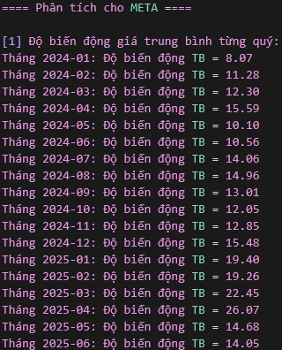
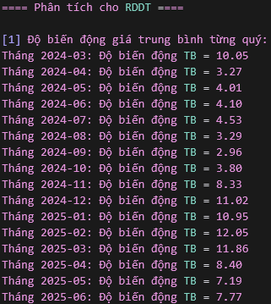
Kết quả :

2. Ngày có biến động mạnh nhất
print("\n[2] Ngày có biến động mạnh nhất:")
query_max = '''
SELECT Date, (High - Low) AS volatility
FROM price
ORDER BY volatility DESC
LIMIT 1
'''
row = cursor.execute(query_max).fetchone()
print(f"Ngày {row[0]}: Độ biến động = {row[1]:.2f}")

Kết quả :
==== Phân tích cho META ====

[2] Ngày có biến động mạnh nhất:
Ngày 2025-04-09: Độ biến động = 85.71

==== Phân tích cho RDDT ====

[2] Ngày có biến động mạnh nhất:
Ngày 2025-04-09: Độ biến động = 26.78

3. Số ngày có biến động trên 5% so với giá đóng cửa hôm trước
print("\n[3] Số ngày biến động trên 5% so với giá đóng cửa hôm trước:")
query_pct = '''
SELECT COUNT(*) FROM (
SELECT Date,
(Close - LAG(Close)
OVER (ORDER BY Date)) * 100.0 / LAG(Close)
OVER (ORDER BY Date) AS pct_change
FROM price
)
WHERE ABS(pct_change) > 5
'''
row = cursor.execute(query_pct).fetchone()
print(f"Số ngày biến động > 5%: {row[0]}")

conn.close()

Kết quả :
==== Phân tích cho META ====

[3] Số ngày biến động trên 5% so với giá đóng cửa hôm trước:
Số ngày biến động > 5%: 10

==== Phân tích cho RDDT ====

[3] Số ngày biến động trên 5% so với giá đóng cửa hôm trước:
Số ngày biến động > 5%: 89

4. So sánh độ biến động trung bình giữa hai mã
print("\n==== So sánh độ biến động trung bình giữa hai mã ====")
results = []
for ticker in TICKERS:
db_name = f'{ticker.lower()}_analysis.db'
conn = sqlite3.connect(db_name)
cursor = conn.cursor()
query = 'SELECT AVG(High - Low) FROM price'
avg_vol = cursor.execute(query).fetchone()[0]
results.append((ticker, avg_vol))
conn.close()
for ticker, avg_vol in results:
print(f"{ticker}: Độ biến động TB = {avg_vol:.2f}")
if results[0][1] > results[1][1]:
print(f"{results[0][0]} có độ biến động trung bình cao hơn {results[1][0]}")
else:
print(f"{results[1][0]} có độ biến động trung bình cao hơn {results[0][0]}")

Kết quả :
==== So sánh độ biến động trung bình giữa hai mã ====
META: Độ biến động TB = 14.78
RDDT: Độ biến động TB = 6.88
META có độ biến động trung bình cao hơn RDDT

Kết Luận :
META là mã cổ phiếu có độ biến động trung bình cao hơn, phản ứng mạnh hơn với các sự kiện thị trường, trong khi RDDT ổn định hơn và ít biến động lớn về giá trị tuyệt đối. Tuy nhiên, RDDT lại có nhiều ngày biến động mạnh về tỷ lệ phần trăm, phù hợp với các nhà đầu tư thích sự linh hoạt nhưng vẫn muốn kiểm soát rủi ro.

4. Data Analysis with Python

Kiểm tra Data :
for ticker, file_path in files:
print(f"\n===== PHÂN TÍCH CHO {ticker} =====")
df = pd.read_csv(file_path, index_col=0)

# In 5 dòng đầu của data
print("\n5 dòng đầu của dataset:")
print(df.head())

# Thông tin cơ bản về dataset
print("\nThông tin cơ bản về dataset:")
print(df.info())

# Thống kê mô tả cơ bản
print("\nThống kê mô tả cơ bản:")
print(df.describe())

# Kiểm tra missing values
print("\nSố lượng missing values trong mỗi cột:")
print(df.isnull().sum())

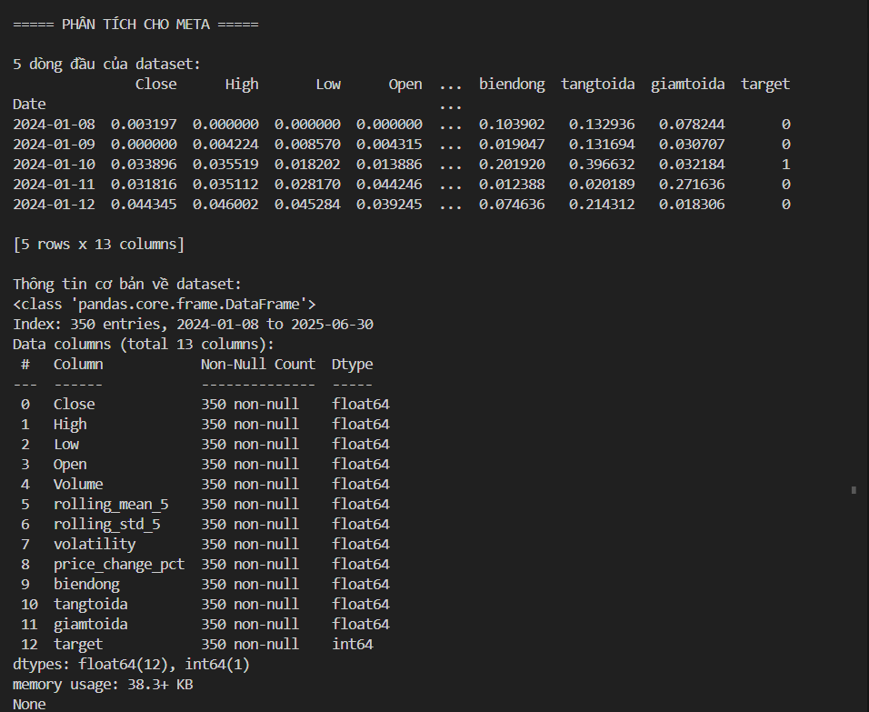
Kết quả:

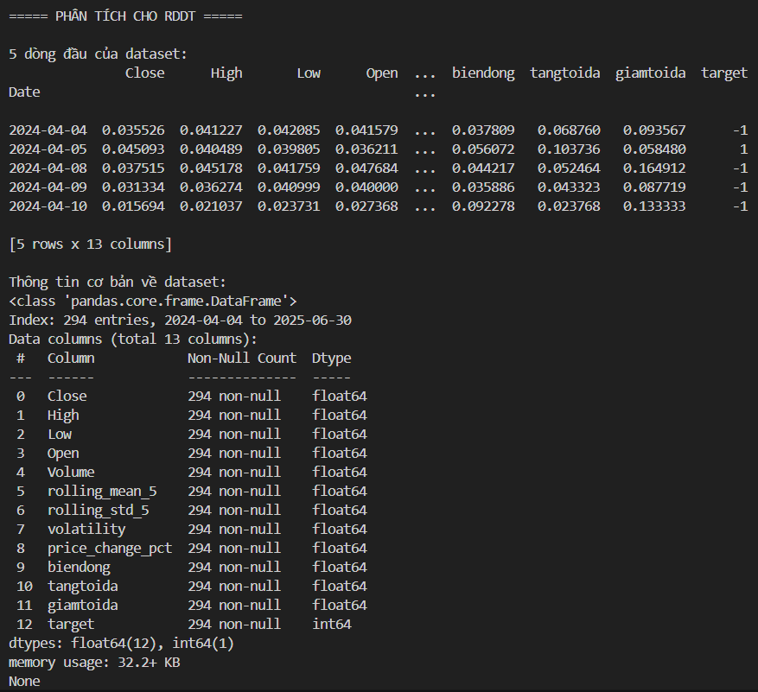

Thống kê mô tả :
# Thống kê mô tả cơ bản
print("\nThống kê mô tả cơ bản:")
print(df.describe())

Kết quả:
===== PHÂN TÍCH CHO META =====
Thống kê mô tả cơ bản:
Close High Low Open ... biendong tangtoida giamtoida target
count 350.000000 350.000000 350.000000 350.000000 ... 350.000000 350.000000 350.000000 350.000000
mean 0.512561 0.514940 0.505568 0.507125 ... 0.130613 0.213976 0.211385 0.080000
std 0.216809 0.214861 0.213285 0.212471 ... 0.131199 0.176981 0.187708 0.518318
min 0.000000 0.000000 0.000000 0.000000 ... 0.000000 0.000000 0.000000 -1.000000
25% 0.359253 0.366265 0.353558 0.357731 ... 0.038408 0.080440 0.071397 0.000000
50% 0.483861 0.489121 0.470674 0.485662 ... 0.094015 0.170939 0.157912 0.000000
75% 0.658098 0.659739 0.644892 0.653800 ... 0.187587 0.300025 0.292386 0.000000
max 1.000000 1.000000 1.000000 1.000000 ... 1.000000 1.000000 1.000000 1.000000
[8 rows x 13 columns]

===== PHÂN TÍCH CHO RDDT =====
Thống kê mô tả cơ bản:
Close High Low Open ... biendong tangtoida giamtoida target
count 294.000000 294.000000 294.000000 294.000000 ... 294.000000 294.000000 294.000000 294.000000
mean 0.338367 0.340585 0.333383 0.331930 ... 0.118508 0.134459 0.182701 0.044218
std 0.259246 0.261600 0.253156 0.253767 ... 0.135297 0.135730 0.192620 0.793371
min 0.000000 0.000000 0.000000 0.000000 ... 0.000000 0.000000 0.000000 -1.000000
25% 0.110193 0.108638 0.110195 0.111579 ... 0.029478 0.045310 0.049123 -1.000000
50% 0.298801 0.296778 0.280217 0.288079 ... 0.073534 0.091018 0.115497 0.000000
75% 0.520988 0.531835 0.513997 0.516599 ... 0.156280 0.181936 0.234503 1.000000
max 1.000000 1.000000 1.000000 1.000000 ... 1.000000 1.000000 1.000000 1.000000
[8 rows x 13 columns]

Ý nghĩa các cột:
- count: Số lượng quan sát (số dòng dữ liệu) trong cột đó.
- mean: Giá trị trung bình cộng của cột.
- std (standard deviation): Độ lệch chuẩn, đo mức độ phân tán của dữ liệu quanh giá trị trung bình.
- Std càng lớn, dữ liệu càng phân tán; std nhỏ, dữ liệu tập trung quanh mean.
- min: Giá trị nhỏ nhất trong cột.
- 25% (quartile 1): Phân vị thứ nhất (Q1) – 25% số liệu nhỏ hơn hoặc bằng giá trị này.Giúp hiểu phân bố dữ liệu ở phía thấp.
- 50% (median): Trung vị – 50% số liệu nhỏ hơn hoặc bằng giá trị này.Là giá trị ở giữa khi sắp xếp dữ liệu, không bị ảnh hưởng bởi outlier như mean.
- 75% (quartile 3): Phân vị thứ ba (Q3) – 75% số liệu nhỏ hơn hoặc bằng giá trị này.Giúp hiểu phân bố dữ liệu ở phía cao.
- max: Giá trị lớn nhất trong cột.

Kiểm tra missing values :
# Kiểm tra missing values
print("\nSố lượng missing values trong mỗi cột:")
print(df.isnull().sum())

Kết quả:
===== PHÂN TÍCH CHO META =====

Số lượng missing values trong mỗi cột:
Close 0
High 0
Low 0
Open 0
Volume 0
rolling_mean_5 0
rolling_std_5 0
volatility 0
price_change_pct 0
biendong 0
tangtoida 0
giamtoida 0
target 0
dtype: int64

===== PHÂN TÍCH CHO RDDT =====

Số lượng missing values trong mỗi cột:
Close 0
High 0
Low 0
Open 0
Volume 0
rolling_mean_5 0
rolling_std_5 0
volatility 0
price_change_pct 0
biendong 0
tangtoida 0
giamtoida 0
target 0
dtype: int64

Cả 2 mã cổ đều không có missing values do đã xử lý ở phần 2 Data Collection trong đó có phần tiền xử lý dữ liệu

Ý nghĩa:
- In 5 dòng đầu, thông tin cơ bản, thống kê mô tả cho thấy dữ liệu đã được chuẩn hóa (giá trị từ 0 đến 1), không có missing value.
- Số lượng dòng: META (350), RDDT (294)

Nhóm dữ liệu theo cột và tính trung bình :
if 'target' in df.columns:
grouped_by_target = df.groupby('target').mean(numeric_only=True)
print("\nTrung bình các chỉ số theo mức độ biến động (target):")
print(grouped_by_target)
else:
print("\nKhông tìm thấy cột 'target' để nhóm dữ liệu.")

Kết quả:
===== PHÂN TÍCH CHO META =====

Trung bình các chỉ số theo mức độ biến động (target):
Close High Low Open Volume ... volatility price_change_pct biendong tangtoida giamtoida
target ...
-1 0.493783 0.520909 0.490915 0.520110 0.591350 ... 0.590439 0.312112 0.316398 0.127964 0.529517
0 0.514599 0.515573 0.510571 0.510414 0.361486 ... 0.266682 0.436166 0.071252 0.181471 0.192587
1 0.514509 0.509073 0.493110 0.486533 0.512880 ... 0.406660 0.549018 0.271918 0.394313 0.113939
[3 rows x 12 columns]

===== PHÂN TÍCH CHO RDDT =====

Trung bình các chỉ số theo mức độ biến động (target):
Close High Low Open Volume ... volatility price_change_pct biendong tangtoida giamtoida
target ...
-1 0.315562 0.329157 0.317267 0.330026 0.350591 ... 0.237541 0.180959 0.162314 0.062625 0.335099
0 0.350536 0.351270 0.349825 0.345759 0.244852 ... 0.167123 0.267351 0.029660 0.110635 0.159304
1 0.344781 0.338747 0.329281 0.318358 0.371238 ... 0.222190 0.379442 0.178278 0.223091 0.076074
[3 rows x 12 columns]

Ý nghĩa:
- Dữ liệu được chia thành 3 nhóm target: -1 (giảm mạnh), 0 (bình thường), 1 (tăng mạnh).
- Trung bình các chỉ số cho từng nhóm giúp nhận diện đặc trưng của mỗi trạng thái thị trường.

Tìm outliers trong các cột quan trọng:
def find_outliers(column):
Q1 = column.quantile(0.25)
Q3 = column.quantile(0.75)
IQR = Q3 - Q1
lower_bound = Q1 - 1.5 * IQR
upper_bound = Q3 + 1.5 * IQR
return column[(column < lower_bound) | (column > upper_bound)]

# Tìm outliers trong các cột quan trọng
for col in ['biendong', 'tangtoida', 'giamtoida']:
if col in df.columns:
outliers = find_outliers(df[col])
print(f"\nCác giá trị ngoại lệ trong cột '{col}':")
print(outliers)
else:
print(f"\nKhông tìm thấy cột '{col}' trong dữ liệu.")

Kết quả:
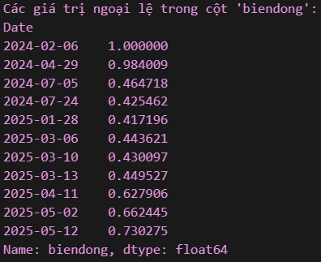
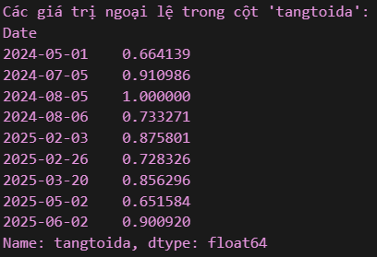
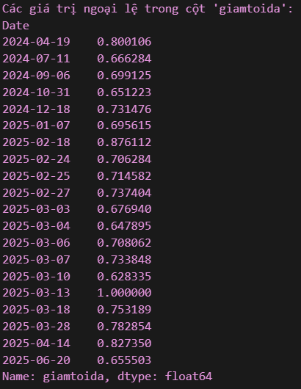
===== PHÂN TÍCH CHO META =====

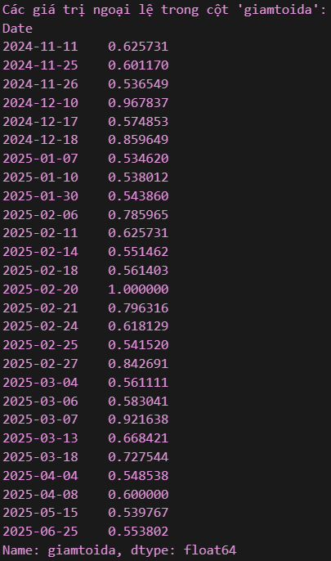
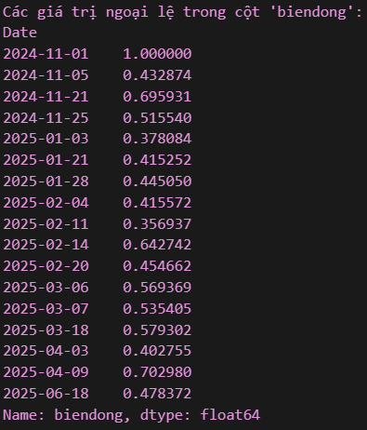
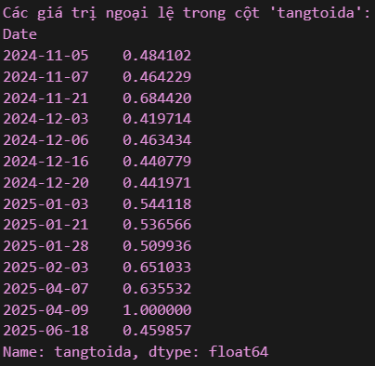
===== PHÂN TÍCH CHO RDDT =====

Ma trận tương quan :
correlation_matrix = df.corr(numeric_only=True)
print("\nMa trận tương quan giữa các chỉ số:")
print(correlation_matrix)
if 'target' in correlation_matrix.columns:
target_correlations = correlation_matrix['target'].sort_values(ascending=False)
print("\nTương quan giữa các chỉ số với cột 'target':")
print(target_correlations)
else:
print("\nKhông tìm thấy cột 'target' trong ma trận tương quan.")

Kết quả:

===== PHÂN TÍCH CHO META =====

Ma trận tương quan giữa các chỉ số:
Close High Low Open Volume ... price_change_pct biendong tangtoida giamtoida target
Close 1.000000 0.997601 0.997955 0.994507 -0.111462 ... 0.031526 0.099659 0.176022 0.162302 0.019359
High 0.997601 1.000000 0.997555 0.997743 -0.090400 ... -0.001537 0.113809 0.164060 0.210075 -0.014581
Low 0.997955 0.997555 1.000000 0.997196 -0.129371 ... 0.003698 0.081846 0.135859 0.171203 -0.007107
Open 0.994507 0.997743 0.997196 1.000000 -0.109633 ... -0.033863 0.098943 0.097444 0.244452 -0.044705
Volume -0.111462 -0.090400 -0.129371 -0.109633 1.000000 ... 0.049217 0.417452 0.270673 0.232937 0.005414
rolling_mean_5 0.987370 0.989906 0.988351 0.990375 -0.120100 ... -0.083697 0.092505 0.122692 0.232347 -0.075952
rolling_std_5 0.141639 0.151783 0.131343 0.141694 0.398353 ... 0.043993 0.381611 0.168059 0.163613 0.034453
volatility 0.328830 0.366896 0.300992 0.340874 0.488557 ... -0.070215 0.463558 0.430271 0.587707 -0.104373
price_change_pct 0.031526 -0.001537 0.003698 -0.033863 0.049217 ... 1.000000 0.116772 0.474639 -0.493753 0.796522
biendong 0.099659 0.113809 0.081846 0.098943 0.417452 ... 0.116772 1.000000 0.233273 0.242126 0.102990
tangtoida 0.176022 0.164060 0.135859 0.097444 0.270673 ... 0.474639 0.233273 1.000000 -0.477478 0.440591
giamtoida 0.162302 0.210075 0.171203 0.244452 0.232937 ... -0.493753 0.242126 -0.477478 1.000000 -0.496485
target 0.019359 -0.014581 -0.007107 -0.044705 0.005414 ... 0.796522 0.102990 0.440591 -0.496485 1.000000

[13 rows x 13 columns]

===== PHÂN TÍCH CHO RDDT =====

Ma trận tương quan giữa các chỉ số:
Close High Low Open Volume ... price_change_pct biendong tangtoida giamtoida target
Close 1.000000 0.998455 0.998233 0.995458 0.394350 ... 0.035645 0.422493 0.462508 0.443390 0.043081
High 0.998455 1.000000 0.998295 0.997996 0.406111 ... 0.007386 0.429855 0.449143 0.479663 0.013171
Low 0.998233 0.998295 1.000000 0.998154 0.379690 ... 0.002605 0.403032 0.422111 0.457842 0.016651
Open 0.995458 0.997996 0.998154 1.000000 0.391545 ... -0.030544 0.410998 0.391704 0.510991 -0.020002
Volume 0.394350 0.406111 0.379690 0.391545 1.000000 ... 0.121706 0.565971 0.376564 0.357636 0.047803
rolling_mean_5 0.991571 0.993110 0.992272 0.993924 0.397279 ... -0.052001 0.406579 0.406444 0.505297 -0.028336
rolling_std_5 0.606958 0.614038 0.598194 0.610443 0.554386 ... 0.035923 0.576134 0.309161 0.469355 -0.059590
volatility 0.735082 0.752936 0.713234 0.730456 0.595809 ... 0.059320 0.617763 0.634268 0.597922 -0.029569
price_change_pct 0.035645 0.007386 0.002605 -0.030544 0.121706 ... 1.000000 0.253120 0.538646 -0.483983 0.805613
biendong 0.422493 0.429855 0.403032 0.410998 0.565971 ... 0.253120 1.000000 0.447147 0.312019 0.068357
tangtoida 0.462508 0.449143 0.422111 0.391704 0.376564 ... 0.538646 0.447147 1.000000 -0.240449 0.473903
giamtoida 0.443390 0.479663 0.457842 0.510991 0.357636 ... -0.483983 0.312019 -0.240449 1.000000 -0.528461
target 0.043081 0.013171 0.016651 -0.020002 0.047803 ... 0.805613 0.068357 0.473903 -0.528461 1.000000

[13 rows x 13 columns]

Phân bố biến động tối đa theo nhóm :
group_cols = ['biendong', 'tangtoida', 'giamtoida']
for col in group_cols:
if 'target' in df.columns and col in df.columns:
distribution = df.groupby('target')[col].describe()
print(f"\nPhân bố {col} theo nhóm:")
print(distribution)
else:
print(f"\nKhông đủ cột để phân tích phân bố {col} theo nhóm.")

Kết quả:
===== PHÂN TÍCH CHO META =====

Phân bố biendong theo nhóm:
count mean std min 25% 50% 75% max
target
-1 34.0 0.316398 0.156794 0.153608 0.222627 0.273106 0.356513 0.984009
0 254.0 0.071252 0.051097 0.000000 0.029288 0.063266 0.107218 0.212836
1 62.0 0.271918 0.141942 0.120161 0.200610 0.236122 0.300764 1.000000

Phân bố tangtoida theo nhóm:
count mean std min 25% 50% 75% max
target
-1 34.0 0.127964 0.178784 0.000000 0.033898 0.077841 0.150549 1.000000
0 254.0 0.181471 0.144268 0.000000 0.074854 0.156448 0.259004 0.875801
1 62.0 0.394313 0.184417 0.095491 0.245257 0.381100 0.479886 0.910986

Phân bố giamtoida theo nhóm:
count mean std min 25% 50% 75% max
target
-1 34.0 0.529517 0.245704 0.016273 0.343288 0.579292 0.707618 1.000000
0 254.0 0.192587 0.146912 0.001483 0.078972 0.163756 0.280258 0.733848
1 62.0 0.113939 0.108977 0.000000 0.050748 0.079099 0.145348 0.609071

===== PHÂN TÍCH CHO RDDT =====

Phân bố biendong theo nhóm:
count mean std min 25% 50% 75% max
target
-1 86.0 0.162314 0.138054 0.025953 0.070490 0.104454 0.213954 0.642742
0 109.0 0.029660 0.023970 0.000000 0.012816 0.023710 0.036527 0.101570
1 99.0 0.178278 0.153272 0.035245 0.077219 0.137135 0.227171 1.000000

Phân bố tangtoida theo nhóm:
count mean std min 25% 50% 75% max
target
-1 86.0 0.062625 0.063997 0.000000 0.017190 0.045707 0.089080 0.332393
0 109.0 0.110635 0.100942 0.000000 0.049086 0.076709 0.134738 0.651033
1 99.0 0.223091 0.164934 0.003975 0.107611 0.182035 0.301868 1.000000

Phân bố giamtoida theo nhóm:
count mean std min 25% 50% 75% max
target
-1 86.0 0.335099 0.241394 0.005263 0.158772 0.249416 0.536067 1.000000
0 109.0 0.159304 0.142149 0.000000 0.060819 0.104094 0.212281 0.618129
1 99.0 0.076074 0.075122 0.000000 0.019298 0.049124 0.108187 0.311637

5. Data Visualization

Mục tiêu bước này:
Sử dụng các biểu đồ để trực quan hóa các chỉ số biến động, xu hướng, tăng mạnh, giảm mạnh, và các yếu tố khác.
Hiển thị xu hướng của các chỉ số này trong các nhóm biến động (dựa trên cột target).
So sánh 2 mã cổ phiếu tác động lên nhau

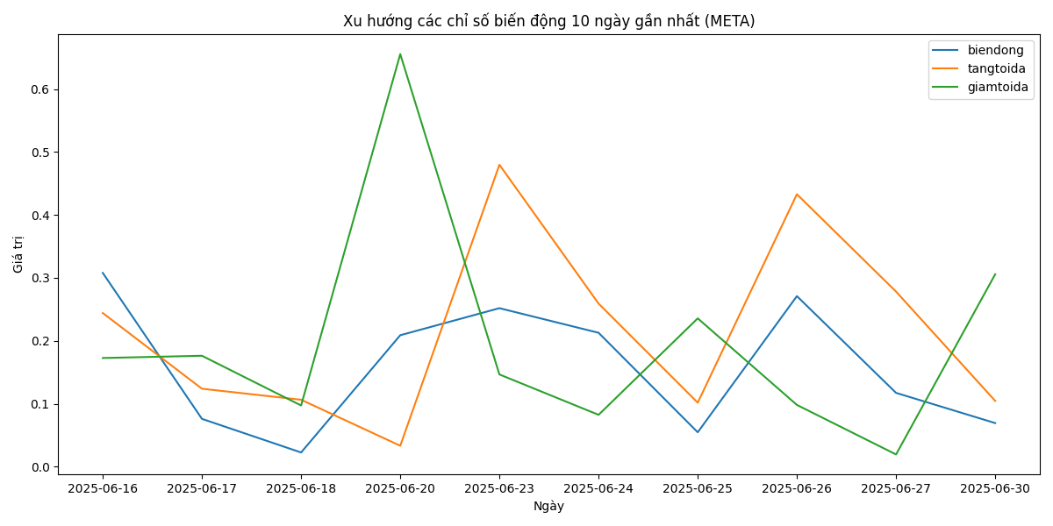
Xu hướng các chỉ số biến động 10 ngày gần nhất
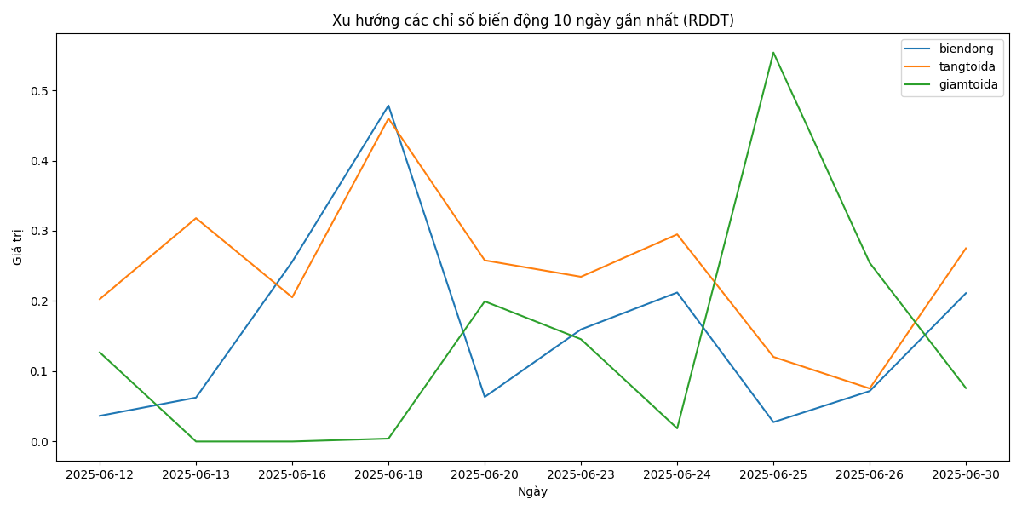

Cả hai biểu đồ đều thể hiện sự dao động mạnh của các chỉ số trong 10 ngày gần nhất.
META:
Các chỉ số tăng/giảm tối đa có những ngày biến động rất lớn, nhưng nhìn chung các chỉ số khá ổn định, không có nhiều ngày tăng/giảm đột biến liên tục.
RDDT:
Các chỉ số tăng/giảm tối đa thay đổi thất thường hơn, có nhiều ngày tăng/giảm mạnh liên tiếp.
Đường biến động (xanh dương) của RDDT có vẻ biến động mạnh hơn so với META trong một số ngày.
Tóm lại:
Cả META và RDDT đều có những ngày biến động mạnh, nhưng RDDT có vẻ “bất ổn” hơn, với nhiều ngày tăng/giảm đột biến hơn META.
Việc theo dõi các chỉ số này giúp bạn nhận biết được những ngày thị trường có biến động lớn, từ đó đưa ra quyết định phù hợp.

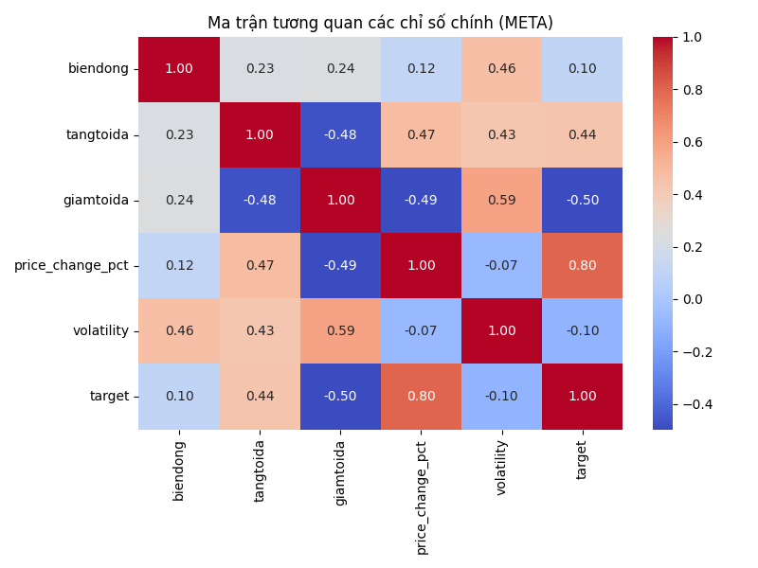
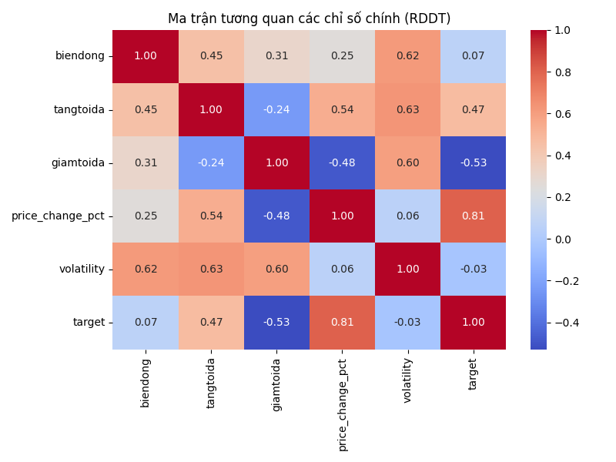
Ma trận tương quan các chỉ số chính

So sánh hai biểu đồ:
Điểm giống nhau:
Ở cả META và RDDT, price_change_pct và target luôn có tương quan dương rất mạnh (~0.8).
giamtoida và target đều có tương quan âm mạnh (khoảng -0.5).
volatility đều có tương quan cao với các chỉ số biến động khác.
Điểm khác nhau:
Ở RDDT, các chỉ số liên quan đến biến động (volatility, biendong, tangtoida, giamtoida) có xu hướng liên hệ chặt chẽ với nhau hơn so với META (các giá trị tương quan cao hơn).
Ở META, mối liên hệ giữa biendong và các chỉ số khác yếu hơn so với RDDT.
Tóm lại:
Cả hai biểu đồ đều cho thấy price_change_pct là chỉ số quan trọng nhất ảnh hưởng đến target.
Ở RDDT, các chỉ số biến động liên hệ với nhau chặt chẽ hơn META.
Việc hiểu các mối liên hệ này giúp bạn chọn ra những chỉ số quan trọng để dự báo hoặc xây dựng mô hình phân tích.

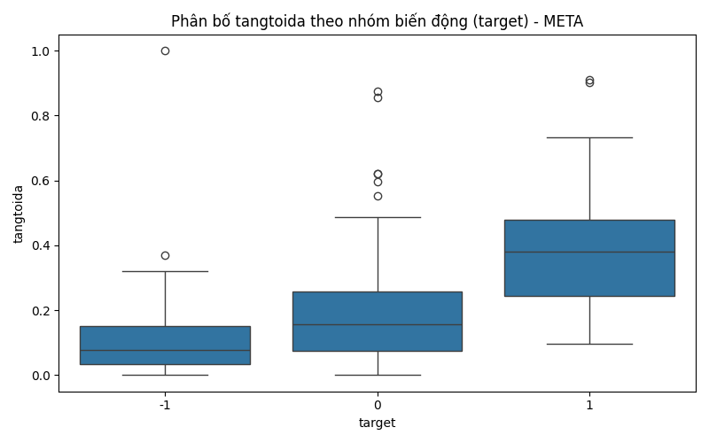
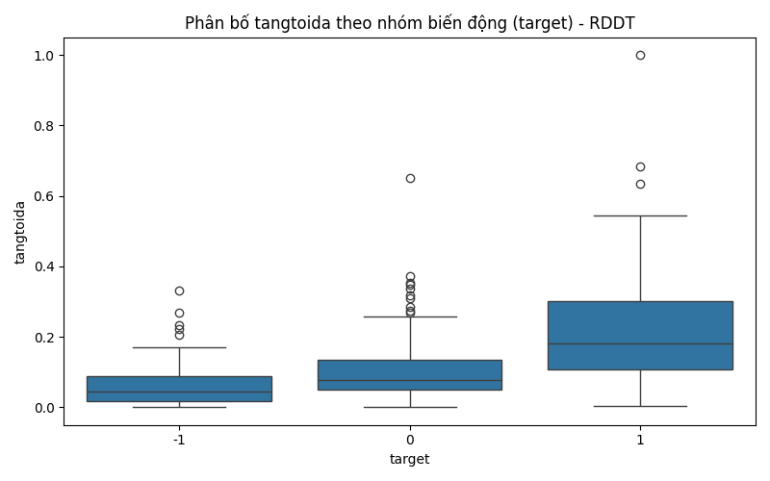
Phân bố tăng tối đa theo nhóm biến động (Target)

So sánh hai biểu đồ:
Cả hai biểu đồ đều cho thấy:
Khi target = 1 (biến động tăng), mức tăng tối đa (tangtoida) cao hơn rõ rệt so với hai nhóm còn lại.
Khi target = -1 (biến động giảm), mức tăng tối đa rất thấp.
Nhóm target = 0 nằm ở giữa, nhưng ở META thì phân bố rộng hơn RDDT.
META:
Có nhiều giá trị tăng tối đa rất cao ở nhóm target = 1, thể hiện khả năng tăng mạnh hơn RDDT.
Phân bố ở nhóm target = 0 rộng hơn, có nhiều giá trị lớn hơn so với RDDT.
RDDT:
Mức tăng tối đa ở nhóm target = 1 cũng cao, nhưng nhìn chung thấp hơn META.
Nhóm target = 0 có nhiều giá trị nhỏ, phân bố hẹp hơn META.
Tóm lại:
Ở cả META và RDDT, khi thị trường có xu hướng tăng (target = 1), mức tăng tối đa trong ngày cũng tăng mạnh.
META có khả năng tăng mạnh hơn RDDT ở nhóm này.
Khi thị trường giảm (target = -1), mức tăng tối đa đều rất thấp ở cả hai mã.

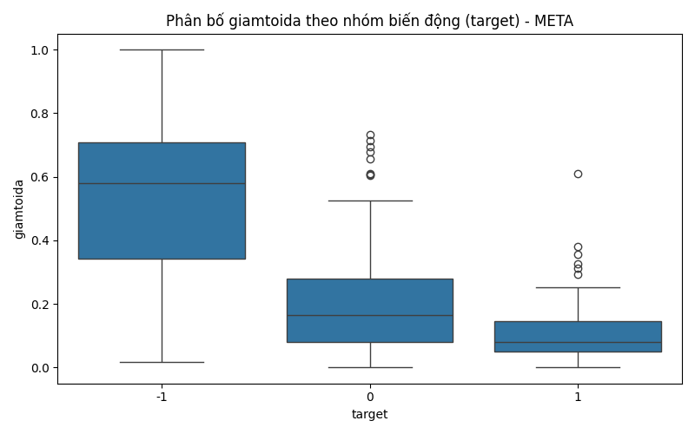
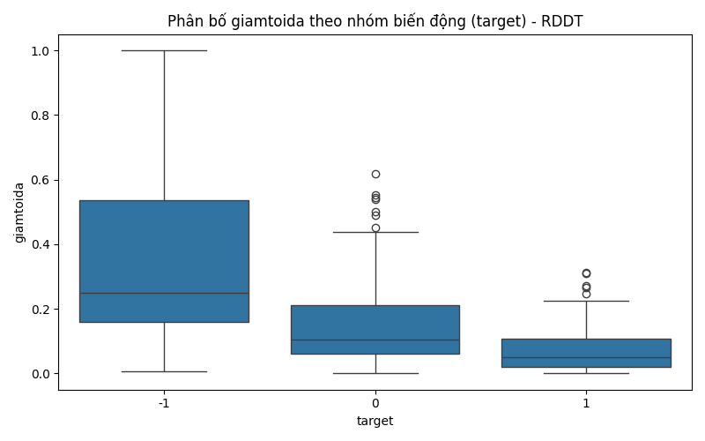
Phân bố giảm tối đa theo nhóm biến động (Target)

So sánh hai biểu đồ:
Cả hai biểu đồ đều cho thấy:
Khi target = -1 (biến động giảm), mức giảm tối đa (giamtoida) cao hơn rõ rệt so với hai nhóm còn lại.
Khi target = 1 (biến động tăng), mức giảm tối đa rất thấp.
Nhóm target = 0 nằm ở giữa, nhưng ở META thì phân bố rộng hơn RDDT.
META:
Có nhiều giá trị giảm tối đa rất cao ở nhóm target = -1, thể hiện khả năng giảm mạnh hơn RDDT.
Phân bố ở nhóm target = 0 rộng hơn, có nhiều giá trị lớn hơn so với RDDT.
RDDT:
Mức giảm tối đa ở nhóm target = -1 cũng cao, nhưng nhìn chung thấp hơn META một chút ở nhóm này.
Nhóm target = 0 có nhiều giá trị nhỏ, phân bố hẹp hơn META.
Tóm lại:
Ở cả META và RDDT, khi thị trường có xu hướng giảm (target = -1), mức giảm tối đa trong ngày cũng tăng mạnh.
META có khả năng giảm mạnh hơn RDDT ở nhóm này.
Khi thị trường tăng (target = 1), mức giảm tối đa đều rất thấp ở cả hai mã.

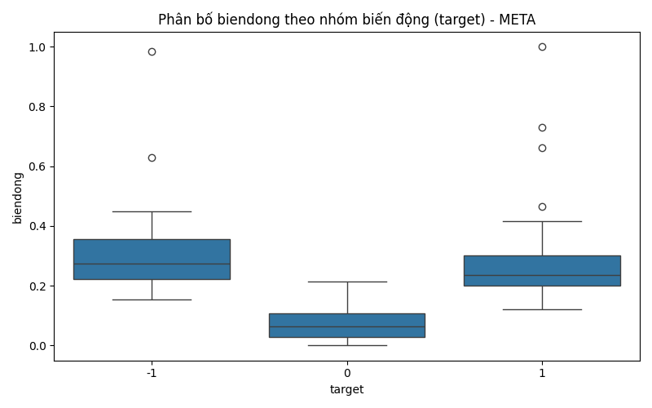
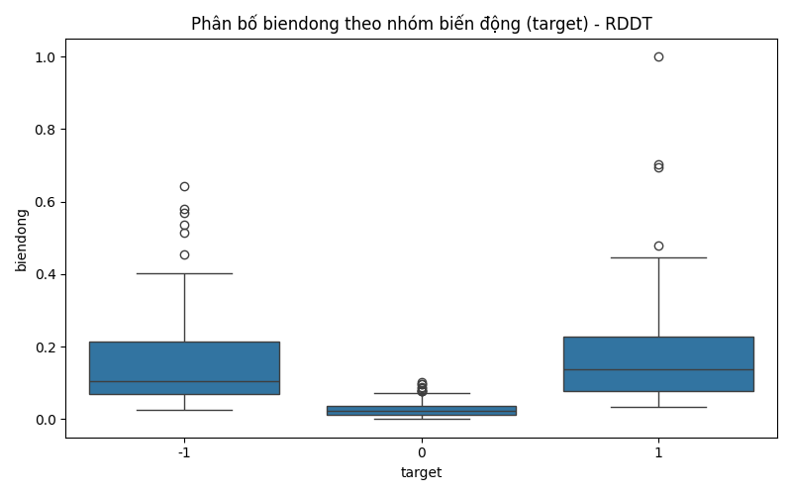
Phân bố biến động theo nhóm biến động (Target)

So sánh hai biểu đồ:
Cả hai biểu đồ đều cho thấy:
Khi target = -1 hoặc target = 1 (thị trường giảm mạnh hoặc tăng mạnh), mức độ biến động (biendong) đều cao.
Khi target = 0 (thị trường ổn định), mức độ biến động rất thấp.
META:
Phân bố ở các nhóm -1 và 1 khá cân bằng, đều có nhiều ngày biến động mạnh.
Nhóm 0 có mức biến động thấp nhất, ít outlier.
RDDT:
Xu hướng tương tự META, nhưng ở nhóm 0, giá trị biến động còn thấp hơn META, và có nhiều outlier nhỏ ở nhóm -1.
Tóm lại:
Ở cả META và RDDT, khi thị trường biến động mạnh (tăng hoặc giảm), mức độ biến động trong ngày cũng tăng cao.
Khi thị trường ổn định, mức độ biến động rất thấp.
Điều này cho thấy chỉ số biendong phản ánh đúng trạng thái thị trường: càng biến động mạnh thì giá trị càng cao, càng ổn định thì giá trị càng thấp

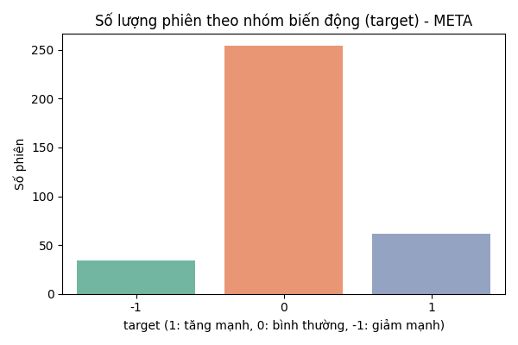
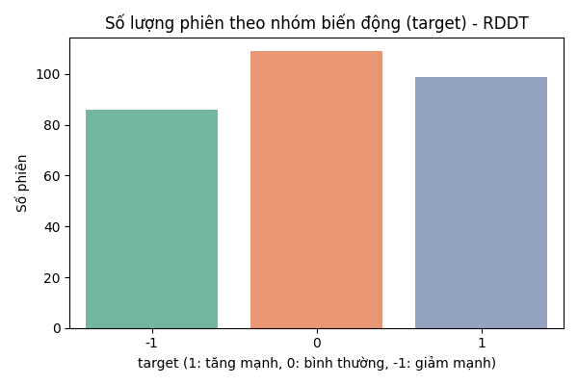
Số lượng phiên theo nhóm biến động

So sánh hai biểu đồ:
META:
Đa số các phiên là bình thường, rất ít phiên tăng mạnh hoặc giảm mạnh.
Thị trường ổn định, ít biến động lớn.
RDDT:
Số phiên ở các nhóm gần như cân bằng, thị trường thường xuyên có các phiên tăng mạnh hoặc giảm mạnh.
Thị trường biến động mạnh hơn META.
Tóm lại:
META là thị trường ổn định, chủ yếu có các phiên bình thường, ít khi tăng hoặc giảm mạnh.
RDDT là thị trường biến động, số phiên tăng mạnh, giảm mạnh và bình thường gần như ngang nhau.

SO SÁNH

So sánh biến động tuyệt đối giữa META và RDDT ( 10 ngày gần nhất)
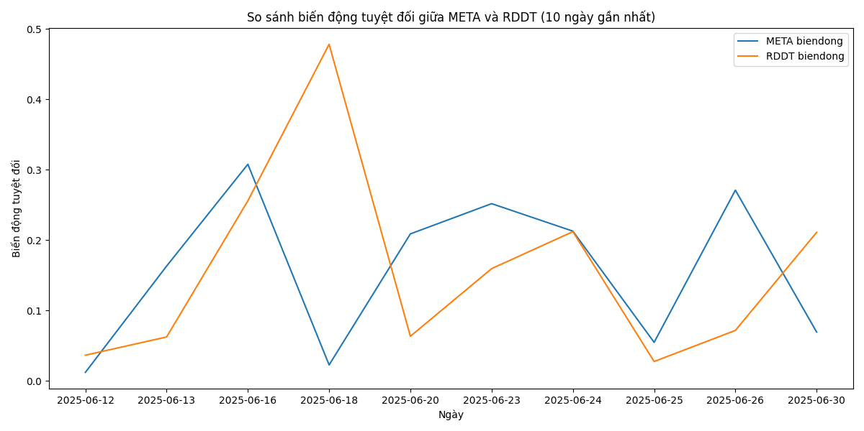

So sánh
RDDT có những ngày biến động rất mạnh, vượt xa META (đặc biệt là ngày 2025-06-18).
META có xu hướng biến động ổn định hơn, ít khi tăng vọt hoặc giảm mạnh như RDDT.
Cả hai mã đều có những ngày biến động thấp, cho thấy thị trường có những giai đoạn yên ắng.
Kết luận
Biểu đồ này giúp bạn dễ dàng so sánh mức độ “sôi động” của hai mã cổ phiếu trong 10 ngày gần nhất.
Nếu bạn muốn đầu tư vào mã có biến động mạnh để tìm kiếm lợi nhuận cao (nhưng rủi ro cũng cao), có thể chú ý đến RDDT.
Nếu bạn thích sự ổn định, META có thể là lựa chọn phù hợp hơn trong giai đoạn này.

Tương quan trượt:
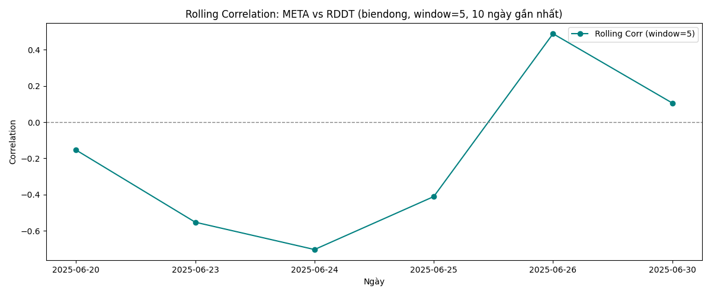
Nhận xét
Tương quan âm mạnh:
Từ ngày 2025-06-20 đến 2025-06-24, giá trị tương quan âm khá mạnh (dưới 0), có lúc xuống tới gần -0.7.
Điều này nghĩa là trong giai đoạn này, khi META biến động tăng thì RDDT lại biến động giảm, và ngược lại.
Tương quan dương:
Đến ngày 2025-06-26, giá trị tương quan chuyển sang dương mạnh (gần 0.5), tức là hai mã bắt đầu biến động cùng chiều nhau.
Tương quan giảm nhẹ:
Đến ngày 2025-06-30, tương quan vẫn dương nhưng giảm xuống, cho thấy mối liên hệ cùng chiều yếu đi.

Kết luận
Mối liên hệ giữa biến động của META và RDDT thay đổi liên tục theo thời gian.
Có những giai đoạn hai mã biến động ngược chiều nhau (tương quan âm), và có những giai đoạn lại biến động cùng chiều (tương quan dương).
Việc sử dụng rolling correlation giúp bạn phát hiện các giai đoạn thị trường có sự đồng thuận hoặc đối lập giữa hai mã, từ đó đưa ra chiến lược đầu tư phù hợp.

Biểu đồ phân tán:
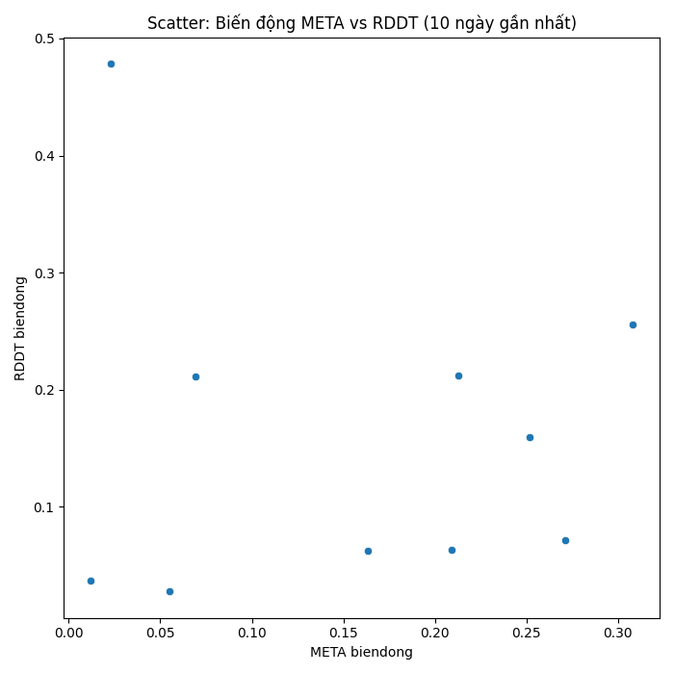
Nhận xét
Phân bố các điểm:
Các điểm nằm rải rác, không tạo thành một đường thẳng rõ rệt từ dưới lên hoặc từ trên xuống.

Xu hướng:
Có vẻ như khi biến động của META tăng thì biến động của RDDT cũng có xu hướng tăng, nhưng mối liên hệ này không quá chặt chẽ (các điểm không nằm sát nhau trên một đường thẳng).
Một số điểm ngoại lệ:
Có những ngày biến động của RDDT rất cao trong khi META lại thấp (điểm ở góc trên bên trái), cho thấy có những ngày hai mã biến động không cùng chiều.
Đa số các điểm:
Tập trung ở vùng giá trị thấp cho cả hai mã, nghĩa là phần lớn các ngày đều có mức biến động thấp.
Kết luận
Mối liên hệ giữa biến động của META và RDDT trong 10 ngày gần nhất là có, nhưng không mạnh.
Khi một mã biến động mạnh, mã còn lại có thể cũng biến động, nhưng không phải lúc nào cũng vậy.
Có những ngày hai mã biến động rất khác nhau, thể hiện qua các điểm nằm xa khỏi đường chéo từ góc dưới trái lên góc trên phải.
Biểu đồ này giúp bạn nhận biết:
Hai mã không hoàn toàn “đồng pha” về biến động.
Nếu muốn đầu tư vào cả hai mã, bạn nên chú ý rằng có thể có những ngày một mã biến động mạnh còn mã kia thì không.

Mô hình tự hồi quy Vector (VAR)
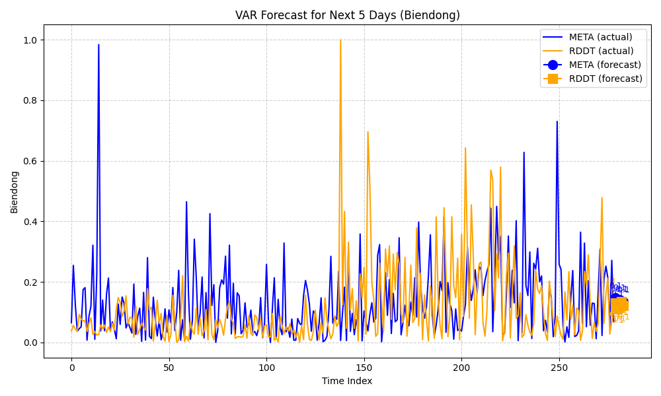
Nhận xét
Dữ liệu thực tế (actual):
Cả META và RDDT đều có nhiều giai đoạn biến động mạnh, với các đỉnh nhọn xuất hiện rải rác trên toàn bộ chuỗi thời gian.
Đường của META (xanh) thường biến động mạnh hơn, có nhiều đỉnh cao hơn so với RDDT (cam).
Đường của RDDT (cam) nhìn chung ổn định hơn, ít có những đỉnh quá cao.
Dự báo 5 ngày tiếp theo (forecast):
Các điểm dự báo (chấm tròn và vuông ở cuối biểu đồ) cho thấy cả hai mã đều được dự báo sẽ tiếp tục dao động ở mức thấp đến trung bình, không có đỉnh biến động lớn.
Dự báo của META và RDDT khá sát nhau, cho thấy mô hình VAR dự đoán hai mã sẽ có mức biến động tương tự nhau trong ngắn hạn.
So sánh thực tế và dự báo:
Dự báo của mô hình VAR có xu hướng “làm mượt” các biến động, không dự đoán các đỉnh nhọn bất thường như trong dữ liệu thực tế.
Điều này là bình thường với các mô hình dự báo chuỗi thời gian, vì các đỉnh nhọn thường là sự kiện bất thường, khó dự đoán.

Kết luận
Mô hình VAR dự báo biến động của META và RDDT trong 5 ngày tới sẽ ở mức ổn định, không có biến động quá lớn.
Trong dữ liệu thực tế, META thường biến động mạnh hơn RDDT, nhưng dự báo cho thấy hai mã sẽ có xu hướng biến động tương tự nhau trong ngắn hạn.
Dự báo của mô hình VAR phù hợp để nhận biết xu hướng chung, nhưng có thể bỏ lỡ các biến động bất thường hoặc đột biến lớn.

TỔNG KẾT LUẬN TỔNG QUÁT DỰA TRÊN CÁC BIỂU ĐỒ TRỰC QUAN HÓA:
META là mã cổ phiếu ổn định, chủ yếu đi ngang, rất ít khi tăng hoặc giảm mạnh. Đa số các phiên đều bình thường, biến động lớn xuất hiện hiếm hoi.
RDDT biến động mạnh hơn, thường xuyên có các phiên tăng hoặc giảm mạnh, phù hợp với nhà đầu tư thích rủi ro.
Biến động của hai mã không hoàn toàn đồng pha; có lúc cùng chiều, có lúc ngược chiều.
Dự báo ngắn hạn cho thấy cả hai mã sẽ tiếp tục dao động ở mức thấp đến trung bình, không có dấu hiệu tăng hoặc giảm đột biến.

6. Machine Learning Model Implementation

Mục tiêu :
- So sánh các mô hình và chọn ra mô hình tốt nhất
- Tính độ quang trọng của feature, chọn lọc feature tốt nhất
- Dự báo tăng giảm của 2 cổ phiếu trong tháng tới

Thư viện cần thiết :
import pandas as pd
import numpy as np
import os
import train_test_split
import LinearRegression
import RandomForestRegressor
import DecisionTreeRegressor
import SVR
import KNeighborsRegressor
import mean_squared_error
import StandardScaler

Các Mô Hình :
models = {
'Linear Regression': LinearRegression(),
'Random Forest': RandomForestRegressor(random_state=42),
'Decision Tree': DecisionTreeRegressor(random_state=42),
'SVR': SVR(),
'KNN': KNeighborsRegressor()
}
results = {}
for name, model in models.items():
if name in ['SVR', 'KNN']:
model.fit(X_train_scaled, y_train)
y_pred = model.predict(X_test_scaled)
else:
model.fit(X_train, y_train)
y_pred = model.predict(X_test)
rmse = np.sqrt(mean_squared_error(y_test, y_pred))
results[name] = rmse
print(f"{name}: RMSE = {rmse:.3f}")
best_model = min(results, key=results.get)
print(f"\n==> Mô hình tốt nhất cho {ticker}: {best_model} (RMSE = {results[best_model]:.3f})")

Kết quả:
Note : RMSE càng nhỏ thì độ chính xác càng cao
==== Regression dự báo price_change_pct cho META ====
Linear Regression: RMSE = 0.061
Random Forest: RMSE = 0.067
Decision Tree: RMSE = 0.100
SVR: RMSE = 0.061
KNN: RMSE = 0.061

==> Mô hình tốt nhất cho META: KNN (RMSE = 0.061)

==== Regression dự báo price_change_pct cho RDDT ====
Linear Regression: RMSE = 0.081
Random Forest: RMSE = 0.086
Decision Tree: RMSE = 0.114
SVR: RMSE = 0.085
KNN: RMSE = 0.090

==> Mô hình tốt nhất cho RDDT: Linear Regression (RMSE = 0.081)

Lấy độ quang trọng :
print(f"-- Độ quan trọng của các đặc trưng cho {ticker} --")
importance = None
model_for_importance = None
if 'Random Forest' in models:
model_for_importance = models['Random Forest']
model_for_importance.fit(X, y)
importance = model_for_importance.feature_importances_
elif hasattr(model, 'feature_importances_'):
model_for_importance = model
importance = model.feature_importances_
if importance is not None:
importance_df = pd.DataFrame({
'Feature': features,
'Importance': importance
}).sort_values(by='Importance', ascending=False)
print(importance_df)

Kết quả:
-- Độ quan trọng của các đặc trưng cho META --
Feature Importance
3 Volume 0.296181
2 volatility 0.270766
1 rolling_std_5 0.260807
0 rolling_mean_5 0.172247
-- Độ quan trọng của các đặc trưng cho RDDT --
Feature Importance
3 Volume 0.338829
2 volatility 0.260515
1 rolling_std_5 0.217245
0 rolling_mean_5 0.183411

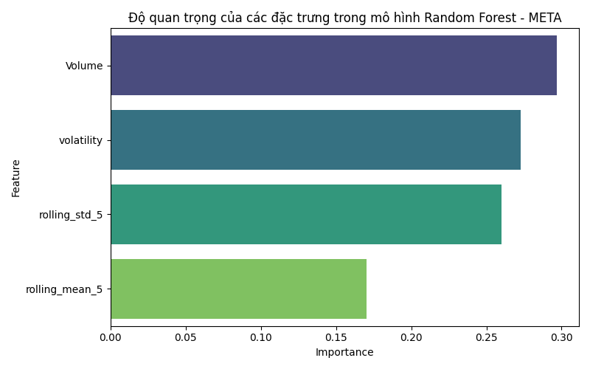

Biểu đồ:

Nhận xét:
- Volume là yếu tố quan trọng nhất quyết định biến động giá tháng tới cho cả META và RDDT.
- Volatility và rolling_std_5 cũng rất quan trọng, phản ánh mức độ biến động ngắn hạn.
- Rolling_mean_5 có vai trò hỗ trợ nhận diện xu hướng.

Lấy dữ liệu và feature dựa trên 12 tháng gần nhất để dự đoán :
print("\n==== DỰ BÁO BIẾN ĐỘNG TRUNG BÌNH THÁNG TỚI (NHIỀU FEATURE) ====")
for ticker in TICKERS:
print(f"\n--- {ticker} ---")
processed_path = os.path.join(DATA_FOLDER, ticker, f"{ticker}_processed.csv")
if not os.path.exists(processed_path):
print(f"Không tìm thấy file {processed_path}, bỏ qua.")
continue
df = pd.read_csv(processed_path)
if 'Date' not in df.columns:
print(f"Không có cột Date trong {processed_path}, bỏ qua.")
continue
df['Date'] = pd.to_datetime(df['Date'])
df['month'] = df['Date'].dt.to_period('M')
features = ['biendong', 'volatility', 'Volume', 'rolling_mean_5', 'rolling_std_5', 'price_change_pct']
features = [f for f in features if f in df.columns]
for extra in ['sentiment', 'earning']:
if extra in df.columns:
features.append(extra)
df_month = df.groupby('month')[features].mean().reset_index()
if len(df_month) < 13:
print("Không đủ dữ liệu để dự báo 12 tháng.")
continue
X_list = []
y_list = []
for i in range(len(df_month) - 12):
row_feats = []
for f in features:
row_feats.extend(df_month[f].iloc[i:i+12].values)
X_list.append(row_feats)
y_list.append(df_month['biendong'].iloc[i+12])
X = pd.DataFrame(X_list)
y = pd.Series(y_list)

Dựa trên kết quả RMSE mô hình tốt nhất cho Meta là KMN còn RDDT là Linear Regression.
# Chọn mô hình theo ticker
if ticker == 'META':
model = KNeighborsRegressor()
else:
model = LinearRegression()
model.fit(X, y)
last_feats = []
for f in features:
last_feats.extend(df_month[f].iloc[-12:].values)
last_feats_df = pd.DataFrame([last_feats], columns=X.columns)
pred_next_month = model.predict(last_feats_df)[0]
print("Biến động trung bình 12 tháng gần nhất:")
print(df_month[['month', 'biendong']].tail(12).round(4).to_string(index=False))
print(f"\nDự báo biến động trung bình tháng tới: {pred_next_month:.2f}")
last_month = df_month['biendong'].iloc[-1]
pct_change = 100 * (pred_next_month - last_month) / last_month if last_month != 0 else 0
print(f"Dự báo tháng tới sẽ {'TĂNG' if pct_change > 0 else 'GIẢM'} {abs(pct_change):.2f}% so với tháng này.")

Kết quả:
--- META ---
Biến động trung bình 12 tháng gần nhất:
month biendong
2024-07 0.1367
2024-08 0.1112
2024-09 0.0853
2024-10 0.1092
2024-11 0.0942
2024-12 0.1307
2025-01 0.1705
2025-02 0.1377
2025-03 0.2149
2025-04 0.2009
2025-05 0.1516
2025-06 0.1547

Dự báo biến động trung bình tháng tới: 0.17
Dự báo tháng tới sẽ TĂNG 11.14% so với tháng này.

--- RDDT ---
Biến động trung bình 12 tháng gần nhất:
month biendong
2024-07 0.0647
2024-08 0.0529
2024-09 0.0404
2024-10 0.0525
2024-11 0.2437
2024-12 0.1761
2025-01 0.1396
2025-02 0.2289
2025-03 0.2191
2025-04 0.1704
2025-05 0.0903
2025-06 0.1409

Dự báo biến động trung bình tháng tới: 0.16
Dự báo tháng tới sẽ TĂNG 13.16% so với tháng này.

Kết luận:

- Dự đoán đối với cổ phiếu Meta trong tháng tới sẽ tăng 11.14% còn đối với RDDT thì 13.16%.
- Đây là ước lượng của mô hình, chỉ mang tính chất tham khảo không chắc chắn sẽ sảy ra.
- Độ chính xác của mô hình dự báo tháng theo tỉ lệ đúng chiều là 55-70% phụ thuộc vào nhiều yếu tố và mô hình chỉ dựa trên từ những dữ liệu quá khứ.

7. Data Analysis with BI Tool
So sánh khối lượng giao dịch của Meta và Reddit
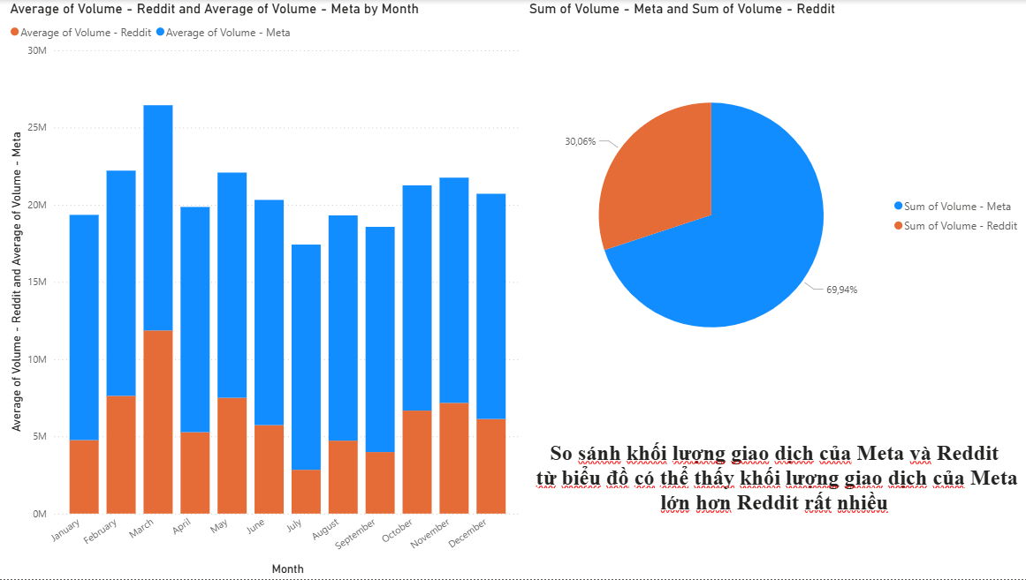

So sánh mức độ biến động và số lần thay đổi giá tích cực của Meta và Reddit
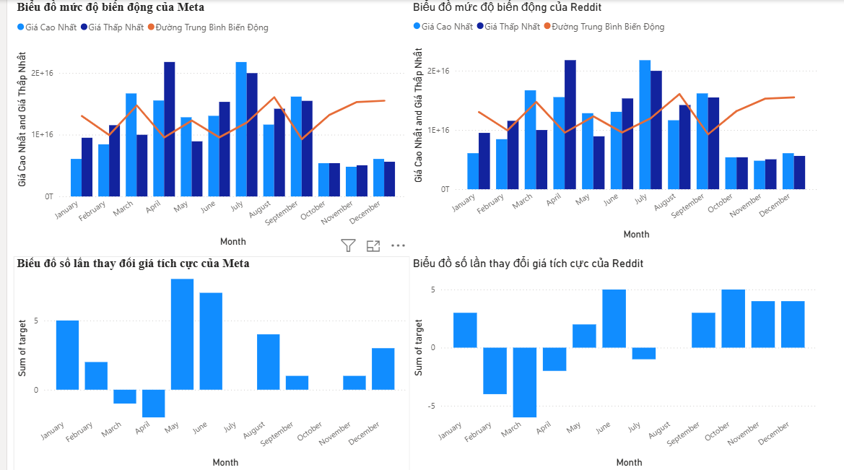

Biểu đồ so sánh khối lượng tăng giảm và dự đoán xu hướng
Meta
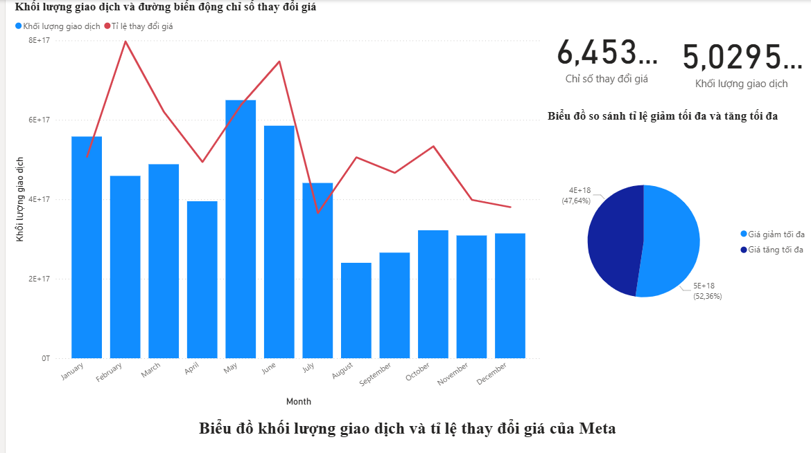
Reddit

